Потренироваться и проверить себя в работе с текстом вы можете с помощью следующего пошагового задания:

1. Создайте файл**text.html**.
2. Разметьте текст, используя только **<div>**:

*Антивещество*

*вещество, состоящее из античастиц*

*Реально стабильно не образующееся в природе (никакие наблюдательные данные не свидетельствуют об обнаружении антивещества в нашей галактике и за ее пределами).*

*При взаимодействии вещества и антивещества происходит их аннигиляция, при этом образуются высокоэнергичные фотоны или пары частиц-античастиц.*

*Ведется довольно много рассуждений на тему того, почему наблюдаемая часть Вселенной состоит почти исключительно из вещества, и существуют ли другие места, заполненные, наоборот, практически полностью антивеществом; но на сегодняшний день наблюдаемая асимметрия вещества и антивещества во вселенной — одна из самых больших нерешенных задач физики (см. Барионная асимметрия Вселенной). Предполагается, что столь сильная асимметрия возникла в первые доли секунды после Большого Взрыва.*

3. Сделайте цвет текста серым (#444).

4. Превратите все буквы заголовка в прописные и установите расстояние между ними в 2px. Добавьте эффект печатного заголовка с помощью двух теней без размытия: серой, того же цвета, что и текст, смещенной на 2px вправо вниз, и белой, смещенной аналогично, но на 1px.

5. Разместите заголовок и подзаголовок по центру страницы.

6. Подчеркните подзаголовок и запретите перенос текста в нём.

7. Установите абзацный отступ для параграфов, равный размеру шрифта, умноженному на 3, а каждую первую букву абзаца увеличьте до 20px.

8. Добейтесь в параграфах равномерного вывода текста по всей ширине.

9. Сравните результат со скриншотом.

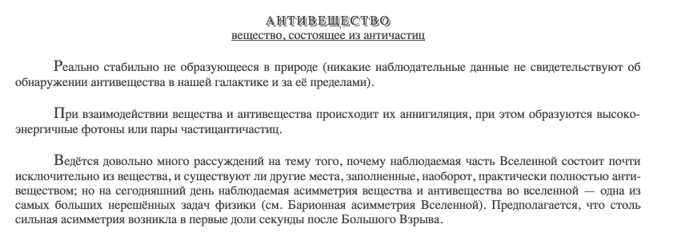

Если результат отличается от скриншота, можно проверить себя с помощью эталонного кода: